视觉媒体通信期末大作业实践报告
23009100019 黄青炫 02班

一．实践目标
本次期末大作业的目标，是将采集、编码、传输、处理、显示几个课程核心模块真正串联起来，做成一个能够运行的在线视频通信系统。相比前几次更偏单点实验的作业，这次项目强调的是系统集成能力，也就是不仅要让音视频链路打通，还要把用户登录、会议管理、聊天互动和后台管理等配套功能补齐。
最终完成的项目是一个基于 Flask、Socket.IO 与 LiveKit 的在线视频会议系统。用户可以注册登录、创建或加入会议，在会议中进行摄像头与麦克风通话、屏幕共享、聊天和附件发送，主持人可以结束会议，管理员可以进入后台进行系统管理。整个项目围绕“从媒体采集到最终显示”的完整路径设计，并额外加入若干特色功能，使其更接近一个完整应用。
二．总体方案
本系统采用“浏览器前端负责媒体采集与显示，Flask 后端负责业务逻辑，Socket.IO 负责实时状态同步，LiveKit SFU 负责媒体传输与转发，SQLite 负责数据持久化”的总体架构。这样划分后，每个部分各司其职：浏览器负责用户侧体验，Flask 负责账号与会议业务，Socket.IO 负责加入离开和聊天广播，LiveKit 负责真正的多人音视频链路。
从课程模块映射的角度看，可以把整个项目理解为如下链路：采集模块负责从浏览器获取摄像头、麦克风和屏幕内容；编码模块由浏览器和 LiveKit 在底层完成音视频压缩编码；传输模块由 Socket.IO 和 LiveKit 共同承担，其中 Socket.IO 负责状态消息传输，LiveKit 负责媒体流传输；处理模块负责会议业务逻辑、聊天消息、附件管理、虚拟背景和录屏转封装；显示模块负责本地与远端音视频画面、聊天信息和会议界面的可视化呈现。在此基础上，项目又叠加了双语界面、翻译、后台管理等特色模块。

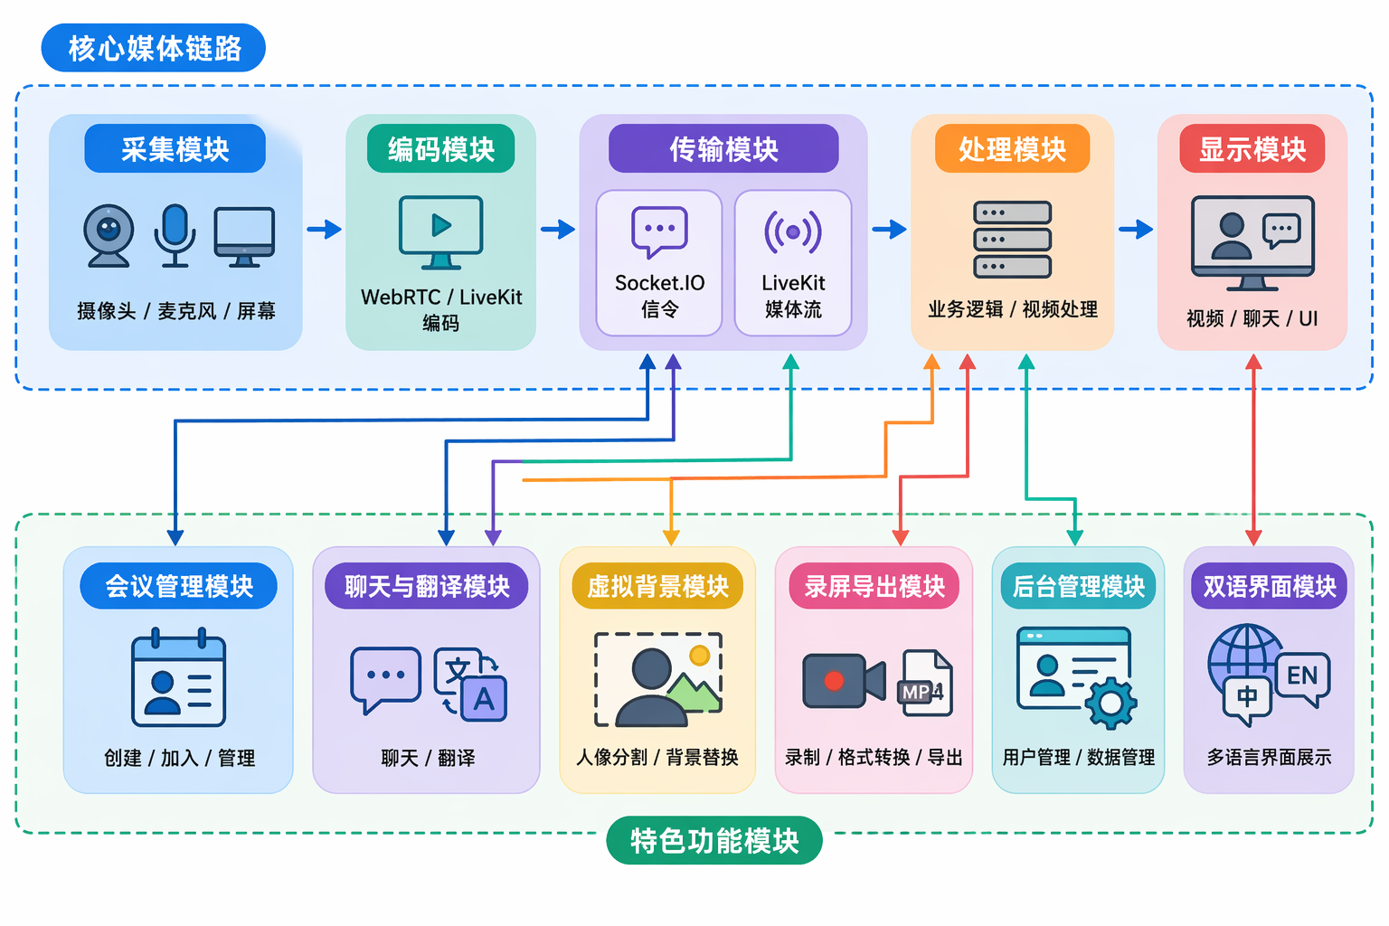
图1：系统总体结构图
三．采集模块设计与实现
采集模块的任务，是把用户端可用的媒体源稳定拿到，包括摄像头视频、麦克风音频以及屏幕共享内容。该模块主要运行在浏览器端，由房间页脚本和 room_livekit.js 控制。用户进入会议室后，前端会根据个人偏好自动决定是否优先申请摄像头、麦克风和扬声器权限，同时把采集到的本地媒体流绑定到本地预览区域。
在摄像头采集方面，系统区分了移动端和桌面端场景。源码中 buildRoomOptions 会根据当前设备环境设置不同的视频采集参数，例如移动端默认使用较低分辨率和码率，桌面端则允许更高质量的视频采集。这样设计的原因是移动设备的算力、发热和网络条件通常弱于桌面端，如果直接使用统一配置，反而容易导致卡顿或电量消耗过快。
在音频采集方面，系统默认支持麦克风开启与关闭切换，并通过用户偏好保存“下次进入房间是否自动开启麦克风”。这一设计使会议体验更接近日常使用的软件，而不是每次进入房间都要重新手动设置。
在屏幕采集方面，系统支持共享整个屏幕、窗口或浏览器标签页，并且进一步考虑了共享音频问题。用户开启屏幕共享时，可以选择是否同时发送共享内容本身的声音，以及是否保留麦克风，从而支持“仅共享内容声音”“内容声音 + 麦克风”两种典型会议场景。这部分属于本项目采集模块中较复杂的一环，因为它不只是拿到视频源，还要兼顾共享音频策略和用户交互提示。
此外，采集模块还为虚拟背景预留了原始摄像头流。系统会保留 rawCameraStream 作为基础输入，后续若用户启用虚拟背景，则原始视频帧会先送入处理链路，再输出新的处理后视频流。也就是说，采集模块不仅要负责拿到媒体，还要为后续处理模块提供稳定、可复用的原始数据来源。
四．编码模块设计与实现
编码模块负责把采集到的原始音视频数据转换成适合网络传输的压缩媒体流。由于本项目是 Web 会议系统，而不是自己从零实现编解码器，因此编码工作主要由浏览器 WebRTC 能力和 LiveKit 底层媒体链路完成，开发重点不在“重新实现编码算法”，而在“根据不同场景合理配置编码参数”。
在普通摄像头视频编码方面，系统对移动端和桌面端分别设定了不同的默认预设。桌面端可以使用更高分辨率和更高码率，以获得更清晰的远端画面；移动端则适当降低参数，以保证稳定性。这样的做法本质上属于编码侧的策略优化，即根据设备条件控制源流复杂度。
在屏幕共享编码方面，项目实现了更细的参数分级。源码中专门区分了 motion 与 detail 两种共享模式：motion 模式更适合演示视频、动画或光标运动较多的场景，优先保证帧率；detail 模式更适合文档、PPT、代码等文字内容较多的场景，优先保证分辨率和文字细节。同时，每种模式下还分为 high、balanced、stable 多档配置，用于在清晰度与稳定性之间做折中。
除此之外，系统还结合 contentHint 和 degradationPreference 对浏览器编码行为进行引导。例如共享文档时倾向于使用 text 或 detail 类提示，让编码器更关注文字保真；共享动态内容时则更偏向 motion，让链路在带宽有限时优先保住流畅性。可以看出，本项目虽然没有自己实现编码器，但已经把编码模块从“黑箱能力”提升到了“可按业务场景调优的模块”。
录屏功能中的编码过程也值得单独说明。浏览器在录制会议时通常生成 WebM 文件，这属于浏览器侧编码结果；为了得到更通用、可拖动的 MP4 文件，系统再通过后端 ffmpeg 做转封装。这里虽然不重新进行重编码，但仍然属于编码链路中的重要一环，因为它直接影响最终输出文件的兼容性和可用性。
五．传输模块设计与实现
传输模块是本项目的核心。它既包括媒体流的传输，也包括会议状态、聊天消息和控制命令的传输。为了避免所有通信都混在一起，本系统采用了双通道设计：Socket.IO 负责状态消息通道，LiveKit 负责音视频媒体通道。
Socket.IO 主要承担以下内容的传输：用户加入与离开房间、成员快照同步、显示名称更新、聊天消息广播、主持人结束会议、聊天清空、界面状态同步等。以 join_room 事件为例，后端在收到该事件后，会执行房间校验、密码校验、会话版本校验、旧连接清理、成员登记和聊天历史回传等操作，然后通过 join_ok 把房间现状返回给客户端。这个过程虽然不传输媒体，但决定了所有人是否能看到一致的会议状态，因此是传输模块中不可缺少的一部分。
LiveKit 则专门负责摄像头、麦克风和屏幕共享轨道的传输。每个客户端在成功加入房间并取得 participant_sid 后，会通过 /api/livekit/token 向后端申请房间访问令牌。后端确认房间号、密码、登录用户和 participant_sid 匹配无误后，生成一个仅对当前房间有效的 JWT Token。客户端随后利用该 Token 连接 LiveKit 房间，发布本地媒体轨道并订阅远端轨道。由于采用了 SFU 架构，每个用户不需要与所有其他用户分别建立一套点对点连接，因而更适合多人会议场景。
在附件传输方面，系统通过 HTTP 文件上传接口完成。图片、视频和文档会先上传到服务器，再由服务器返回附件元信息对象，随后该对象会随着聊天消息一起在 Socket.IO 通道中广播。这样设计后，大文件本体与聊天文本不会混在同一个实时消息里，既降低了消息体复杂度，也更利于权限控制和后续访问。
总体来看，本项目的传输模块不是单一路径，而是把“控制信息传输”“媒体流传输”“文件上传传输”分别设计成最适合各自业务的方式，从而保证系统既能稳定传视频，也能稳定同步会议状态。
六．处理模块设计与实现
处理模块是把采集、编码、传输得到的数据进一步组织、加工并转化为业务功能的部分。本项目中的处理不仅发生在后端，也发生在前端。
后端处理的重点在于业务逻辑和状态管理。app.py 中定义了 User、Meeting、MeetingParticipant、PasswordResetRequest 等数据库模型，用于保存用户、会议和参会记录；同时通过 rooms、sid_to_user、user_active_sids 等内存结构维护会议在线态。创建会议、加入会议、主持人结束会议、会议超时清理、聊天历史筛选、附件权限判断等，都是典型的处理模块工作。
聊天处理方面，系统支持文本消息、@提及、撤回、清空以及附件混发。后端会在发送消息时为每条消息附加唯一 id、发送者 sid、发送者用户 id、模式字段和附件信息，并根据是否仅主持人可见决定广播范围。附件上传时还会执行文件类型校验、大小限制、房间级存储限制和全局存储限制，避免聊天系统因为任意文件上传而失控。
翻译功能也属于处理模块的一部分。用户对聊天消息发起翻译请求时，后端会先判断目标语言，再调用外部翻译接口返回结果。虽然底层翻译能力并非项目自研，但整个“消息提取、目标语言判断、翻译结果回传”的链路，是项目处理模块设计的一部分。
前端处理方面，最有代表性的就是虚拟背景。系统在开启虚拟背景后，会使用 MediaPipe Selfie Segmentation 对摄像头视频进行人像分割，再通过 Canvas 把人物前景与用户选中的背景图重新合成，最后输出新的处理后视频流。这个过程相当于在浏览器端实时做视频图像处理，也是本项目中最贴近“视频处理模块”概念的实现。
录屏转 MP4 同样属于处理模块的重要内容。浏览器录制完成后，用户得到的是 WebM 文件；系统把该文件上传到后端，通过 ffmpeg 执行转封装命令，输出 MP4 再返回给用户下载。这里体现了项目对“处理后输出”的完整考虑，而不是只做到浏览器内录制为止。
七．显示模块设计与实现
显示模块直接关系到用户对系统的感受，它负责把本地与远端媒体、聊天消息和会议状态清楚地呈现在浏览器界面中。本项目的显示层主要由 Jinja2 模板、room.css、style.css、room_ui.js 和房间页脚本共同完成。
在页面结构上，系统包含登录页、注册页、首页、历史会议页、管理员后台页以及会议室页面。会议室页面是显示模块的核心，它把视频主区域、侧边参与者区域、聊天窗口、顶部状态信息、控制按钮等整合在一起，使用户能够在一个页面内完成全部会议操作。
在本地与远端媒体显示方面，系统会分别维护本地视频卡片和远端参与者卡片，并根据当前共享状态、聚焦对象和屏幕尺寸动态调整布局。例如当某个用户正在共享屏幕时，界面会优先显示共享内容，并通过 banner 提示“谁正在共享屏幕”；当共享结束后，布局再恢复到普通多路视频显示模式。
在聊天显示方面，系统不仅展示普通文本消息，还支持附件卡片、查看/下载按钮、翻译结果入口、消息撤回后的占位文本以及 @提及高亮等内容。也就是说，显示模块并不是简单把字符串渲染出来，而是把会议交互中的多种信息都组织成用户能直观看懂的界面元素。
在国际化显示方面，系统通过 translations.py 和模板中的 t(...) 调用实现中英文切换。房间页初始化脚本还预先注入了大量运行时提示语，如权限申请成功与失败、屏幕共享开启与结束、录屏导出结果、附件大小限制等。这使整个显示模块不只满足“能看见”，还满足“在不同语言环境下都能正确理解”。
八．特色模块
除课程要求的采集、编码、传输、处理、显示五个主模块外，本项目还扩展了若干特色模块，使系统不只是一个基础视频通话演示。
特色模块1：完整账号体系与会议管理。系统支持注册登录、单账号会话控制、账户信息维护、会议创建与加入、历史会议记录查看，使项目从“功能片段”上升为“可持续使用的系统”。
特色模块2：双语界面与消息翻译。项目在界面层支持中英文切换，并在聊天系统中加入翻译接口，提升了系统在跨语言交流场景中的可用性。
特色模块3：主持人控制与管理员后台。主持人可以结束会议、清空聊天，管理员可以查看系统统计、禁用用户、重置密码、结束会议和删除会议记录。这使项目具备了更完整的管理能力。
特色模块4：RTC 诊断与稳定性思考。项目提供房间内诊断信息面板，并在文档中专门分析了单进程在线态、Socket 与 LiveKit 双状态一致性、屏幕共享高资源占用等问题，说明项目已经开始具备工程化维护意识。
九．实现结果
经过实现与联调，系统已经完成了在线视频会议应用所需的主要功能集合。就课程模块而言，采集模块能够稳定获得摄像头、麦克风和屏幕内容；编码模块能够根据设备和共享模式应用不同策略；传输模块已经把状态消息、媒体流和附件上传分离；处理模块实现了会议业务、虚拟背景、录屏转封装和聊天逻辑；显示模块则完成了本地与远端媒体、聊天与会议状态的统一呈现。
就产品功能而言，系统已经支持用户注册登录、会议创建加入、多人音视频通话、屏幕共享、聊天与附件、翻译、主持人操作、管理员后台和双语界面。整体上，本项目已经不再是一次单点实验，而是一个具备完整交互链路的课程级综合系统。
十．测试过程与结果分析
测试时主要从五个方面进行验证。第一，验证注册、登录、登出、单账号会话控制和后台权限是否正常；第二，验证会议创建、加入、历史会议记录与主持人结束会议流程是否正常；第三，使用桌面端与移动端双端进入同一会议，验证首次进房即可完成音视频收发；第四，测试屏幕共享、虚拟背景和录屏导出是否正常工作；第五，测试聊天、附件与翻译功能是否符合预期。
测试结果表明，系统的主要业务流程已经能够打通，多人会议中的媒体收发和状态同步也能基本协同工作。当前最主要的风险点不再是基础功能缺失，而是运行时房间状态仍存于单进程内存、Socket 成员态与 LiveKit 媒体态需要持续保持一致，以及屏幕共享、虚拟背景、录屏等高资源功能在弱设备上的退化表现。也就是说，系统已经进入“可用但仍需持续工程化优化”的阶段。
十一．创新点
1．按照采集、编码、传输、处理、显示完整链路设计系统，而不是只完成单一媒体功能。
2．采用 Flask + Socket.IO + LiveKit 的分层架构，把业务逻辑、状态同步和媒体传输清晰拆分，提升了系统可维护性。
3．在基础会议功能上加入屏幕共享音频策略、虚拟背景、录屏转 MP4、双语界面、消息翻译等增强能力，使项目更接近实际会议应用。
4．不仅实现功能，还增加了后台管理与 RTC 诊断能力，体现了对系统运维和稳定性的进一步思考。
十二．不足与改进方向
当前系统仍然存在三类主要不足。第一，运行时在线态保存在单进程内存中，不利于多实例部署，后续应考虑迁移到 Redis。第二，后端核心逻辑过于集中在 app.py 中，随着功能继续增加，维护成本会越来越高，后续应进一步模块化拆分。第三，屏幕共享、虚拟背景和录屏功能对设备性能要求较高，未来需要继续优化移动端和低性能设备上的稳定性。
十三．收获与心得
通过这次期末项目，我最大的收获是对“视频通信系统”有了系统级理解。过去对课程内容的掌握更多停留在单个模块，例如视频格式、编码调用或网络传输；而这次项目让我真正把采集、编码、传输、处理、显示几个模块串成了一条完整链路，也理解了业务系统、实时状态和媒体链路之间的关系。
我也进一步认识到，真正复杂的地方并不只是音视频本身，而是多个模块之间的一致性维护。例如用户刷新后如何恢复状态、共享结束后如何恢复界面、聊天附件如何控制权限、同账号多端如何处理旧连接，这些问题都需要从系统整体去思考。这些经验对后续继续做更复杂的实时交互系统具有很强的参考价值。
十四．总结
本次期末大作业成功实现了一个以“采集、编码、传输、处理、显示”为主线的在线视频会议系统。项目不仅完成了课程要求的几个核心模块串联，还加入了虚拟背景、录屏转 MP4、消息翻译、管理员后台等特色模块，使系统具备了较强的完整性和展示性。整体而言，本项目已经较好地达到了期末综合实践“模块贯通、系统完整、功能丰富、具备一定创新”的目标。

